Data: ___/___/____ Nome: _____________________

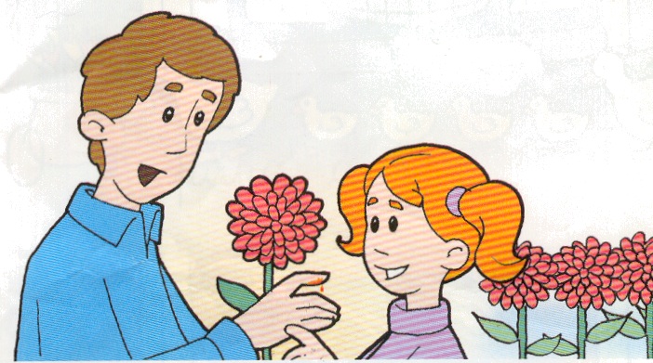

O tio dá uma dália à Dalila.
- Dalila, toma uma dália.
__________________________________

__________________________________

Ele tem um pico no dedo.
O dedo do tio dói muito.
__________________________________

__________________________________

